基本数据类型
1） 整型
2） 浮点型
3） 指针
4） 聚合类型

地址+类型， 决定了在内存当中的存储形式

1.1 整型家族
其中，整型家族包含字符、短整型、整型和长整型， 它们都分为signed和unsigned两种版本。

准确的字节数依赖于机器和编译器，下面是在32位机器上，微软编译器所得结果。
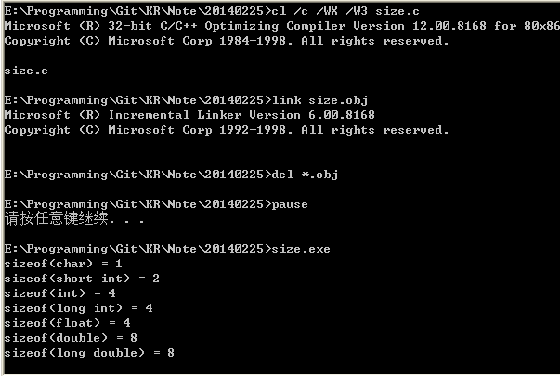

至于它们所能表示的范围，可在limits.h中查看。
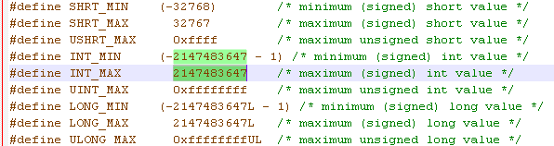

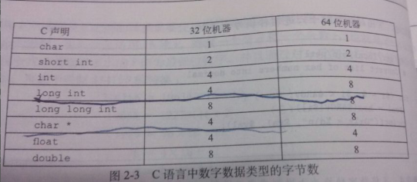

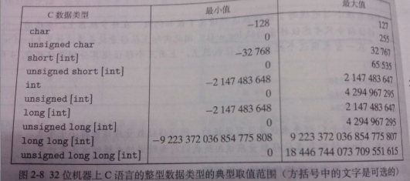

1.2 signed和unsigned间转换
从位级角度进行考虑，各位不变，变的是解读的方式。

（可复习整数的表示形式，补码知识）
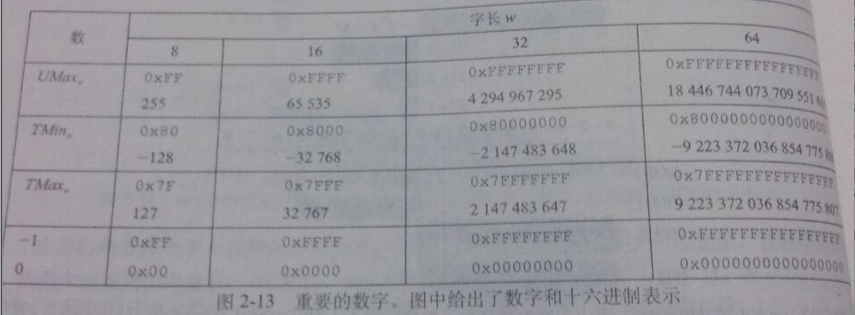

此外，需再次提及：
当执行一个运算时，如果它的一个运算数是有符合的而另一个是无符号的，那么C语言会隐式地将有符合数强制转换为无符号数，并假设这两个数都是非负的，来执行这个运算。

可参考《深入理解计算机系统》ch2.2章节

这里的有符合数和无符号数间的隐式转换，以及后面出现的数据类型的转换，均可能导致错误或者漏洞，需要谨慎处理。

1.3 扩展与截断

在不同字长的整数之间转换

零扩展：
将一个无符号数转换为一个更大的数据类型，只需简单地在表示的开头添加0。

逻辑扩展：
将一个补码数字转换为一个更大的数据类型可以执行符号扩展，规则是在表示中添加最高有效位的值的副本。

因频繁地利用winhex查看内存， 所以利用《深入理解计算机系统》中的show_bytes函数来简化处理。
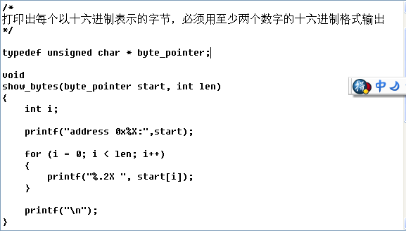

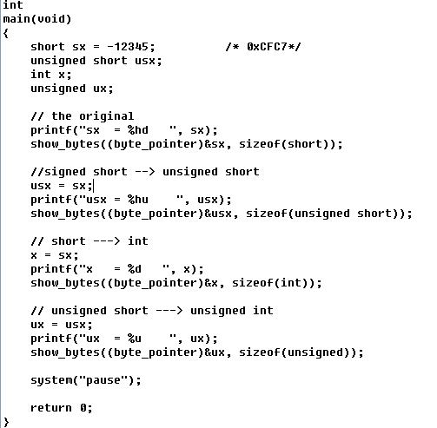

该程序主要用以观察：
- 有符号数向无符号数的转换， 位不变，只是解读方式变了 （反之亦然）
- 有符号数向更大的数据类型转换，是逻辑扩展
- 无符号数向更大的数据类型转换，是零扩展

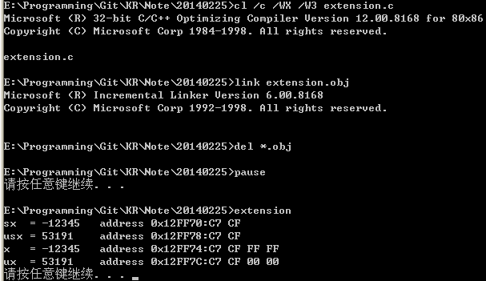

那么，如果将有符号数向更大位的无符号数进行转换呢？
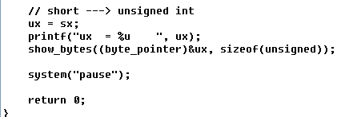
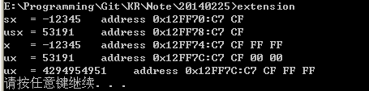

说明 (unsigned)sx 等价于(unsigned)(int)sx, 先改变大小，再进行从有符合数到无符号数的转换。

上面说的是扩展，那么截断又是如何的呢？
仍然从位级进行思考，同样有无符号数和有符号数的截断之分。不再详述。

1.4 字符&字符串
‘a’ : 是整型值
“a”: 是地址值，指向字符串的存储地址

浮点数的存储

2.1 存储方法
浮点数要尽量的进行初始化，以避免相关错误。
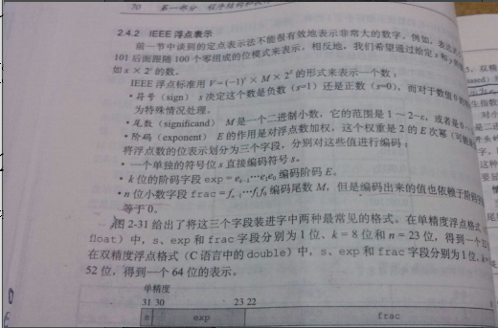

将处理方式大致描述如下：
- 将十进制的浮点数，转换成二进制表示
- 将小数点左移N位，使得整数部分仅留有1，即 1.xxxx *2^N
- 32位的划分如下，最高位为符号位； 接下来的8位为（127+N)的二进制表示，不足8位，前面补0； 然后紧接着是原有小数部分xxx, 不足23的话，在后面补零。
- 这样，就将32位填满了，然后转换成16进制即可。

相反的，已知内存中的16进制表示，求相应的十进制浮点数时（形如1.xxx*2^N)：
- 根据最高有效位，判断正负
- 将接下来的8位二进制表示的值exp减去127，即是N; N = exp - 127
- 然后，将剩余的23位xxxx写成1.xxxx； 此时将小数点右移N位，得到新的二进制， 然后将其转换为10进制，即可获得结果。

2.2 案例
下面举两个例子，来进行说明。
- 求内存中的00 68 45 44所表示的十进制浮点数 （小端）
解：
因小端原因， 该数为:
0x44456800 = (0100 0100 0100 0101 0110 1000 0000 0000)2
= （0 1000 1000 1000 1010 1101 0000 0000 000）2

可知符号位0，是正数
阶数是0x88 - 127 = 0x1001 = 9
小数部分是 .100010101101

所以，表示成1.100010101101*2^9 = (1100010101.101)2
= 789 + 5/8.0
= 789.625

- 求十进制浮点数895.75 在内存中的十六进制存储形式 （小端）

解：
895.75 = (1101111111.11)2
= 1.10111111111 * 2^9

可知：
位正，符号位位0
阶数位9， 所以，中间8位为 9 + 127 = (0000 1001 + 1000 0000 - 0000 0001)2
=(1000 1000)2

小数部分保持不变，但要在后面补零，以满足23位
10111111111000000000000

所以，组合起来就是
（0 1000 1000 10111111111000000000000)2
= (0100 0100 0101 1111 1111 0000 0000 0000)2
= 0x445FF000

因小端原因，故在内存中的存储形式为 00 F0 5F 44

类型转换
无论是显式的类型转换，还是隐式的类型转换， 都要谨慎处理。

涉及有符号数、无符号数间的转换， 不同大小的数据类型间的转换， 优先级的控制等等

TODO:
需要进行完善。

